

SCHEDA TECNICA FONDO VASETTO 1.180ML
CODICE 10055084
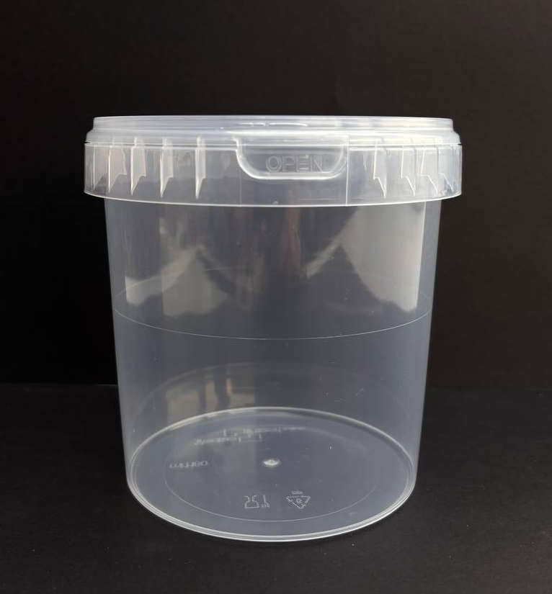
Sistema di chiusura:
Sigillo di garanzia
Materia prima:
PP-Polipropylene per Alimenti


Abbinato a Coperchio:
COD. 10055085(S)
COD. 10055086(E)

Dimensioni
R diametro | 122 mm (+/-1%)
H | 127 mm (+/-1%)
Peso Articolo | 45 gr (+/-5%)
Volume | 1,180 ml (+/-5%)
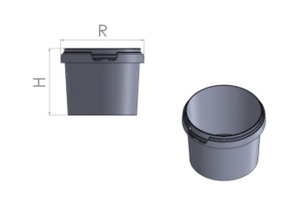

IMBALLAGGIO CARTONE IMBALLAGGIO PALLET
Misura 60x38x38h cm Misura 80x120x160h cm
Pezzi 192 Tot. Cartoni 20
Pezzi Tot. 3.840

